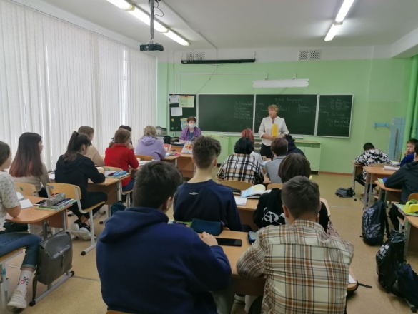
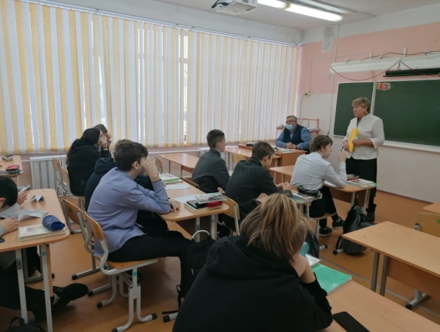
«Мое здоровье – это мое право!»
Пятый день мы посвятили теме Диабет и его профилактика.
В рамках этого дня во всех классах прошли профилактические беседы «Скажи диабету НЕТ», с просмотром видеороликов «Профилактика сахарного диабета: Что можно сделать?»
В рамках акции «Мое здоровье – это мое право!» мы пригласили для профилактической беседы в старших классах врача кабинета медицинской профилактики Больницы им. Вагнера Костенкову В.В., которая рассказала о диабете и его профилактике, а также в рамках акции еще раз поговорила с ребятами о гигиене, о соблюдении здорового питания и о профилактике «ВИЧ/СПИД».
В рамках этой акции еще много интересного и полезного ждет нас впереди…
